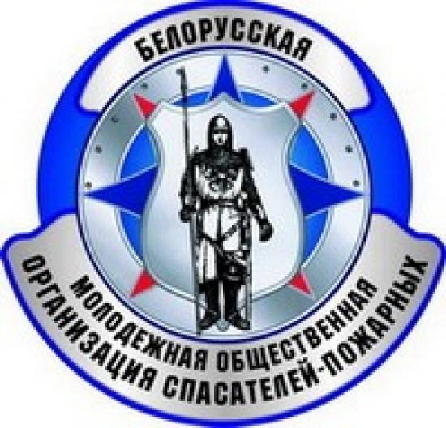
Акция «Молодежь за безопасность»

Очередной «день рождения» отметит в октябре Белорусская молодежная общественная организация спасателей-пожарных (БМООСП) – в этом году в честь праздника пройдет двухнедельная акция «Молодежь за безопасность».

Акция будет проходить с 12 по 24 октября в три этапа.
За это время активисты БМООСП вместе с работниками МЧС окажут шефскую помощь многодетным семьям, одинокопроживающим пенсионерам, ветеранам и инвалидам. На следующем этапе - посетят общеобразовательные учреждения и социальные приюты. Своих сверстников ребята ближе познакомят с организацией, расскажут о деятельности юных спасателей и представят развлекательную программу. Финальное мероприятие пройдет в местах массового пребывания людей, где все желающие смогут принять участие в различных конкурсах и викторинах.
Однако, акция «Молодежь за безопасность» - это всего лишь небольшая часть того, чем живет организация. Ежегодно под эгидой БМООСП проходит множество профилактических, обучающих, соревновательных и развлекательных мероприятий, непосредственными участниками которых становятся юные спасатели. Сегодня ни одно значимое мероприятие, как в областных центрах, так и в республике не обходится без БМООСП, будь то праздник города, чествование ветеранов или праздник для учащихся, различные концертные программы, общественные мероприятия профилактической направленности – везде активисты БМООСП не только желанные гости, но и активные участники.
Белорусская молодежная общественная организация спасателей-пожарных – это одна большая семья, объединяющая тысячи единомышленников, которые все вместе болеют за одно общее дело. А ведь если область интересов, стремления и поставленные цели едины, то и возможности их безграничны!

